**使用说明**

# 微信小程序使用说明

**第一步：登录注册**

用户可选择账号登录，邮箱登录和微信登录 第一次微信登陆自动注册

或者使用邮箱验证码注册

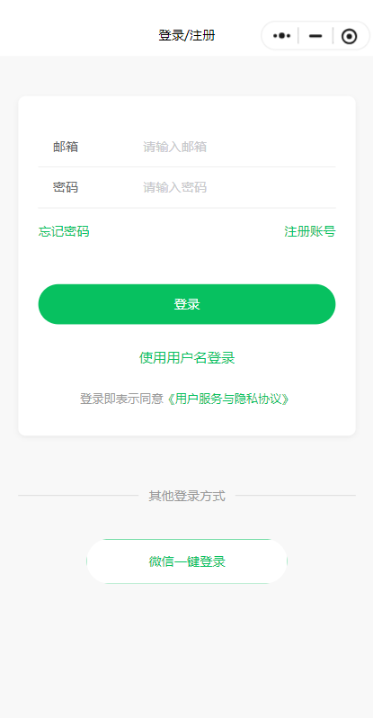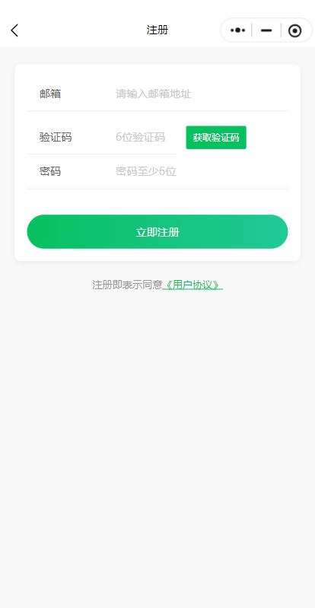

* 若无账号

**第二步：信息预览**

个人中心会展示用户的大致信息 首页会展示用户每月发送的博文数量

还有一些查看信息，团队交互的接口 用户不想公开的博文会存放在这里

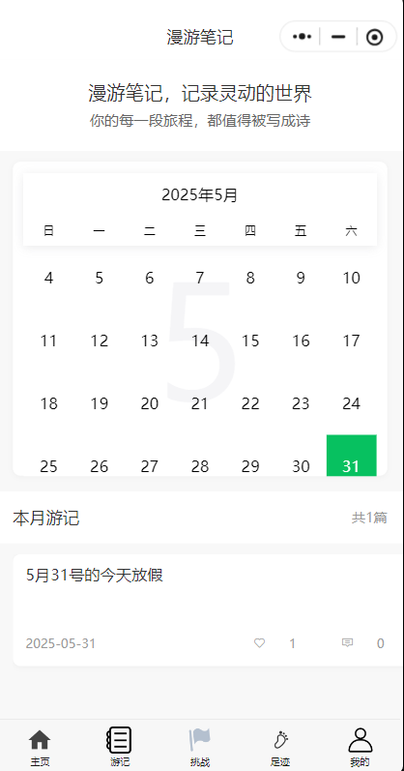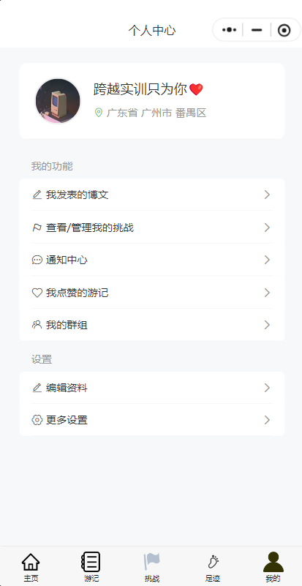

**第三步：博文浏览与创建**

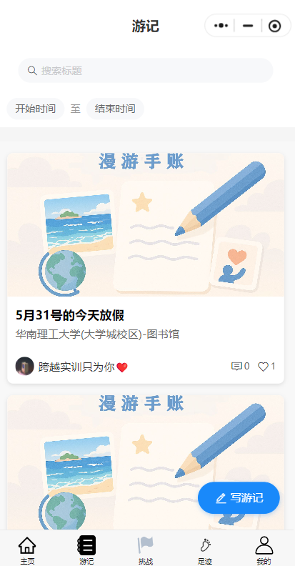这是博文大厅的入口，用户可浏览系统推送的博文，也可以自己查询公开的博文

点击写游记

编辑博文的详情页 浏览博文的详情页

用户可编写标题，详情，上传图片 用户可浏览公开的博文和用户主页

也可以定制心情，标签，位置，隐私 也可以评论，点赞和分享

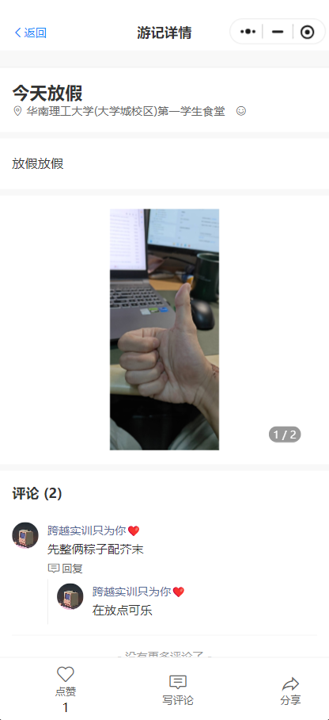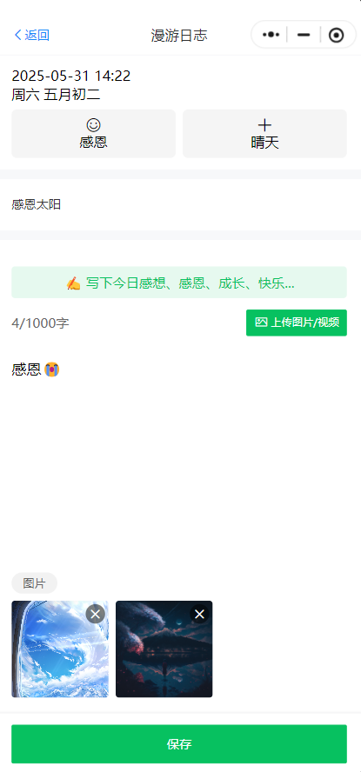

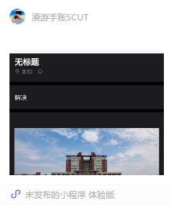

右图为

分享页

**第四步：挑战浏览，参与和创建**

下图为挑战大厅入口 下图为挑战的详情页

用户可浏览非群组私有的挑战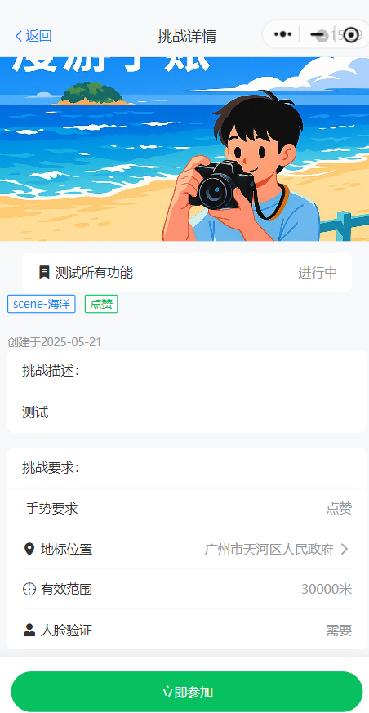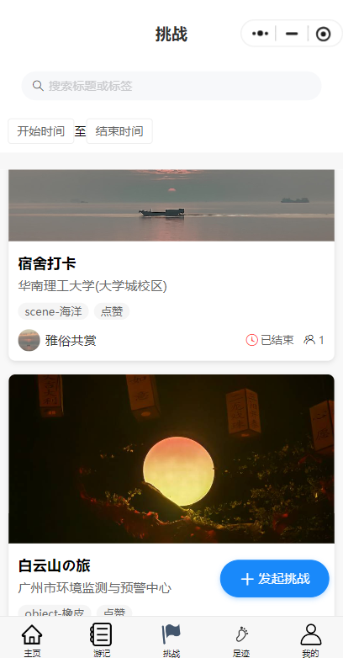 用户可点击“立即参加“参与

点击前会有时间范围的检测

点击后会出现位置，人脸等的

检测

下图为创建挑战的页面

用户可以在基础信息中填写

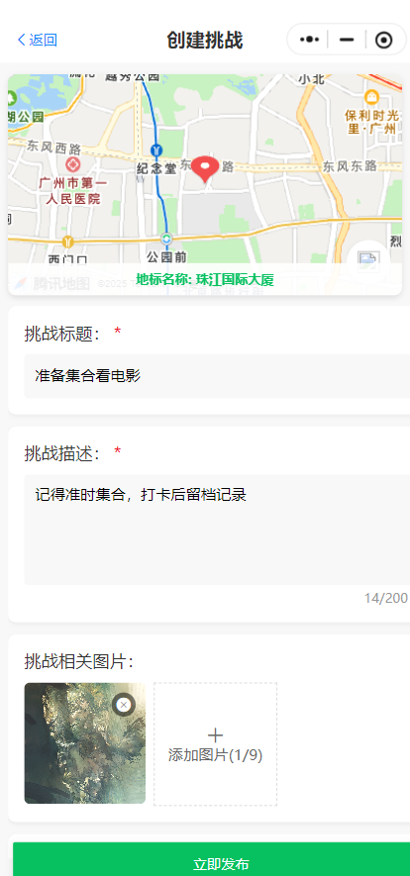

接下来详细介绍挑战中各类检测的设置和检验

左侧为检验结果 右侧为检验的设置

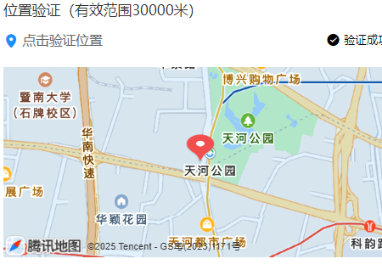

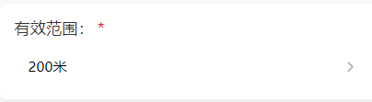

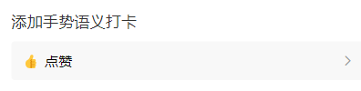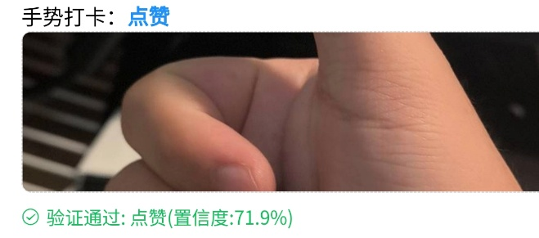

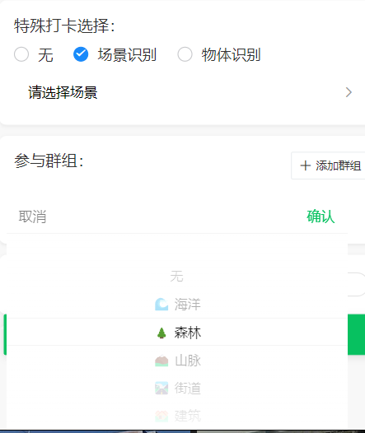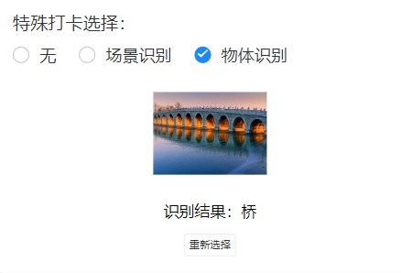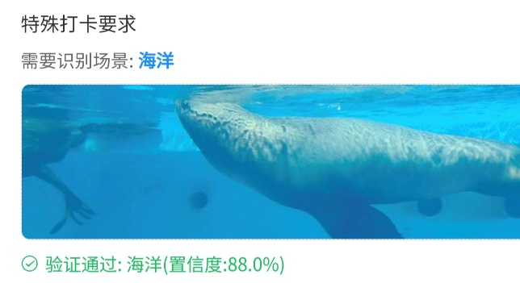

可以自选物体识别

以识别出的结果为准

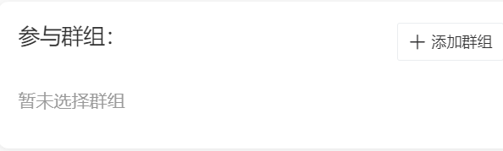

勾选此选项，代表挑战加入团队私有

无法被系统推荐，只能从通知或团队页面进入

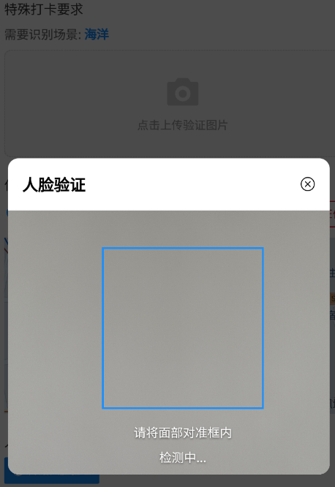

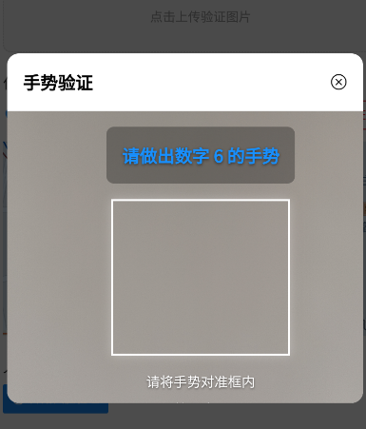

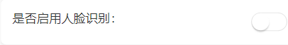



**第五步：足迹**

足迹可以展示自己在哪些地方发送过博文

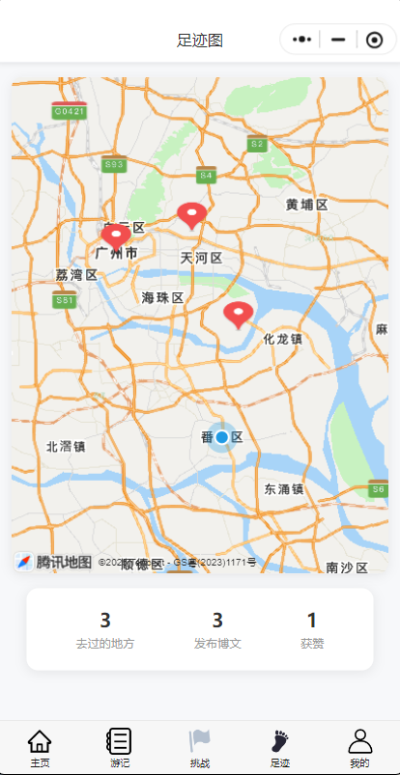

去过的地方可以显示同位置其他

用户的博文

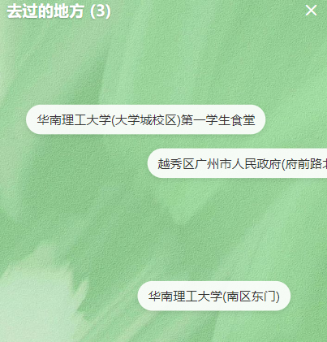

**第六步：群组管理**

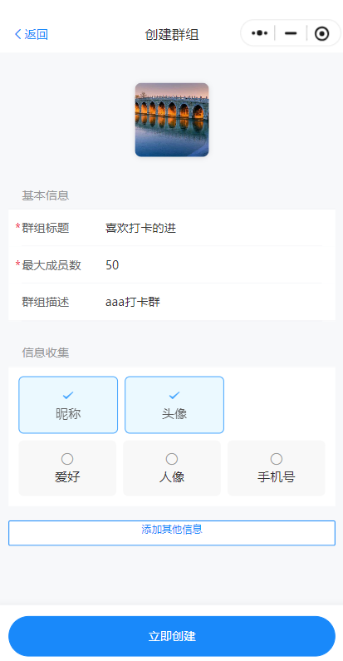下图为创建群组，创建者为群主

群组有管理权限的只有群主一个人

此页面可以管理群组中发出的挑战

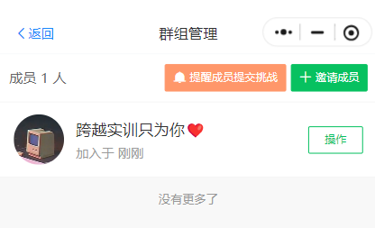 当 有成员图片检验失败后，群主可以帮助检测

群主也可以发通知提醒成员参与挑战

**第七步:通知**

通知有四个维度，被人评论后，被人点赞后，挑战通知后，系统通知后会有信息提示

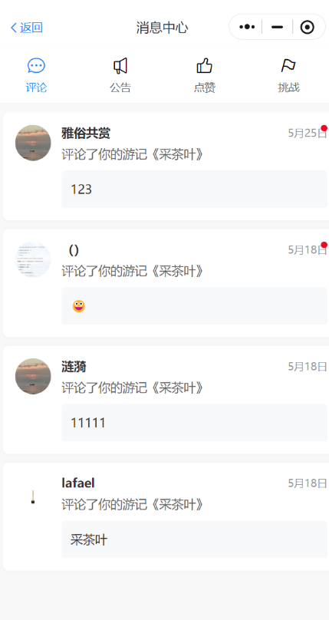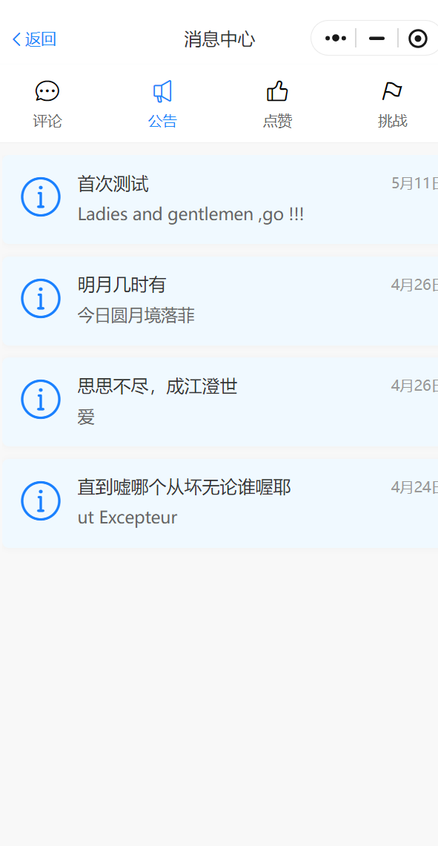

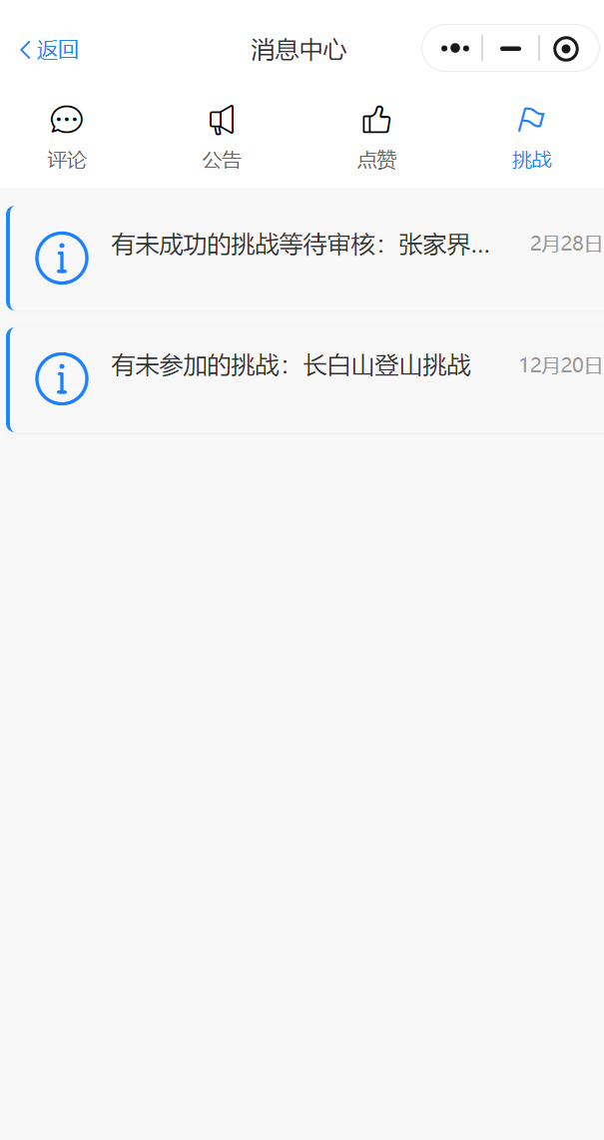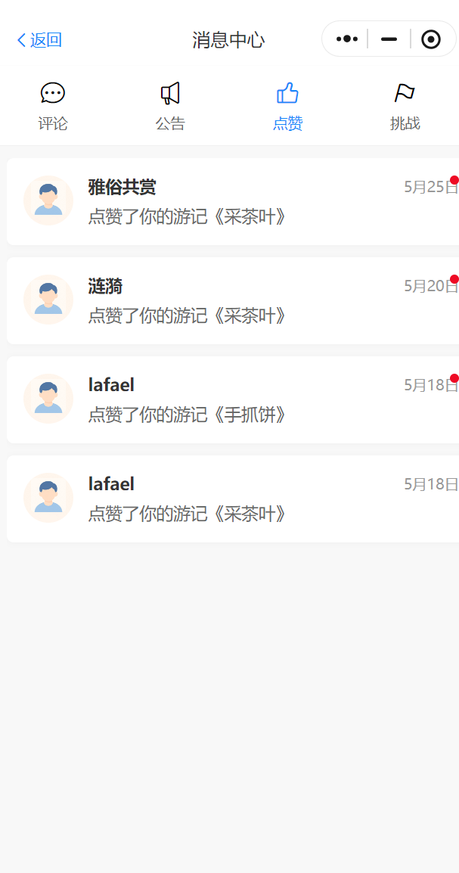

# 后台管理部分

**第一步：登录注册**

与微信小程序部分相近

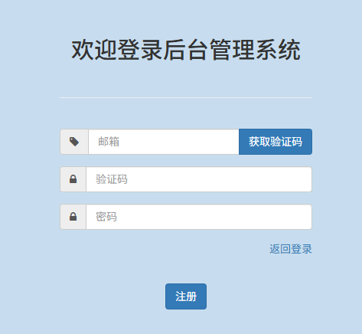

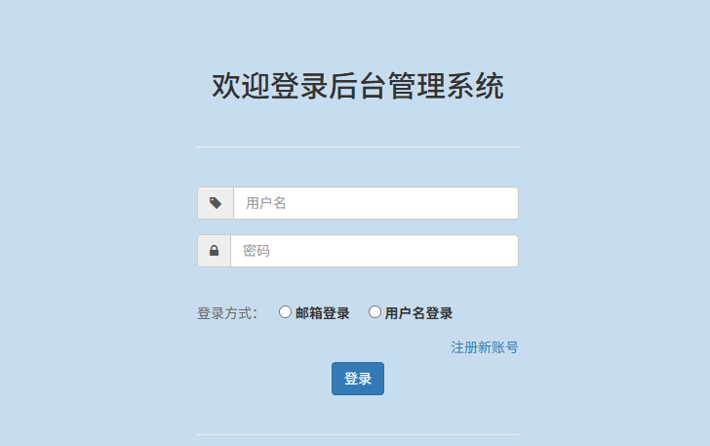

**第二步：信息概述**

也是后台管理的主页，分多个维度展示后台数据与增长趋势

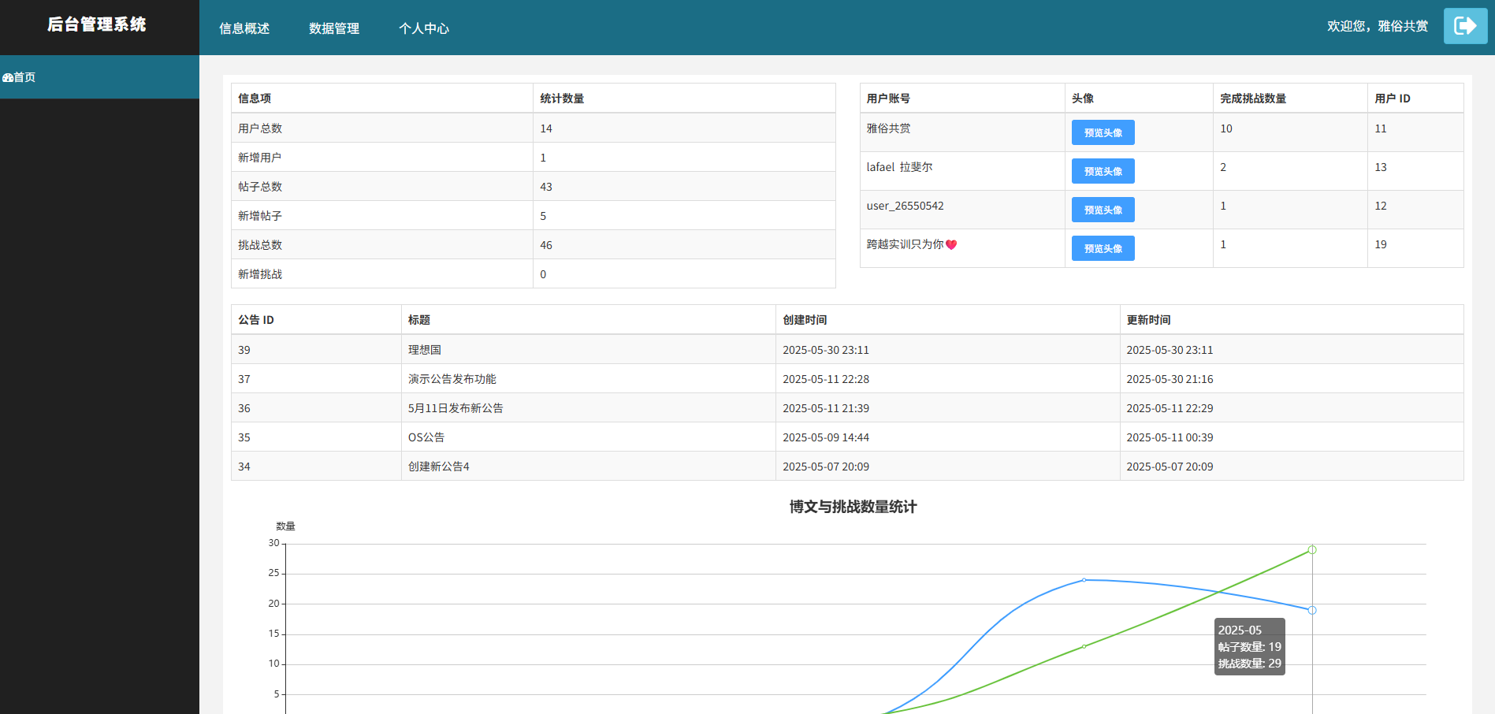

**第三步：数据管理**

**用户管理部分**

提供了用户搜索和详情页功能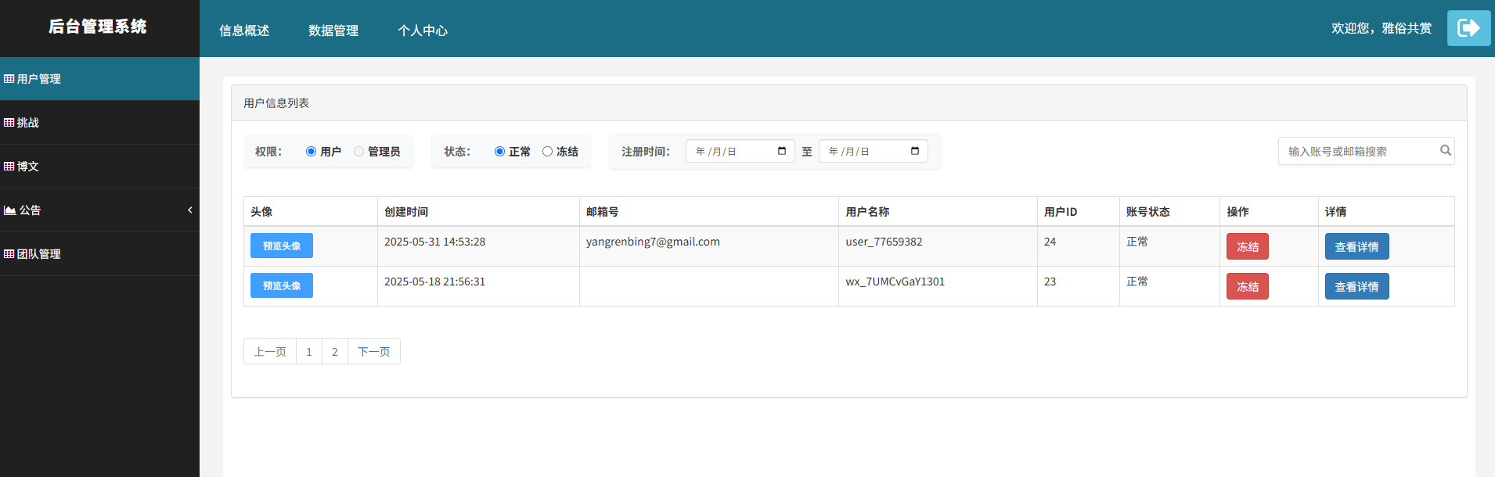

用户详情页

用户详情页的主页，展示用户的博文信息，点击进入博文详情页

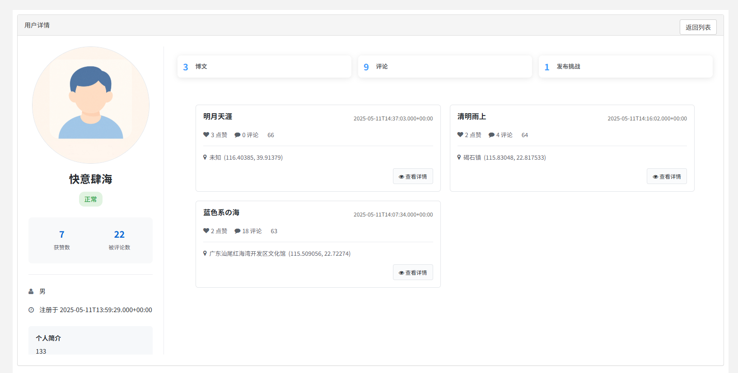

用户评论详情页，点击进入对应的博文详情页

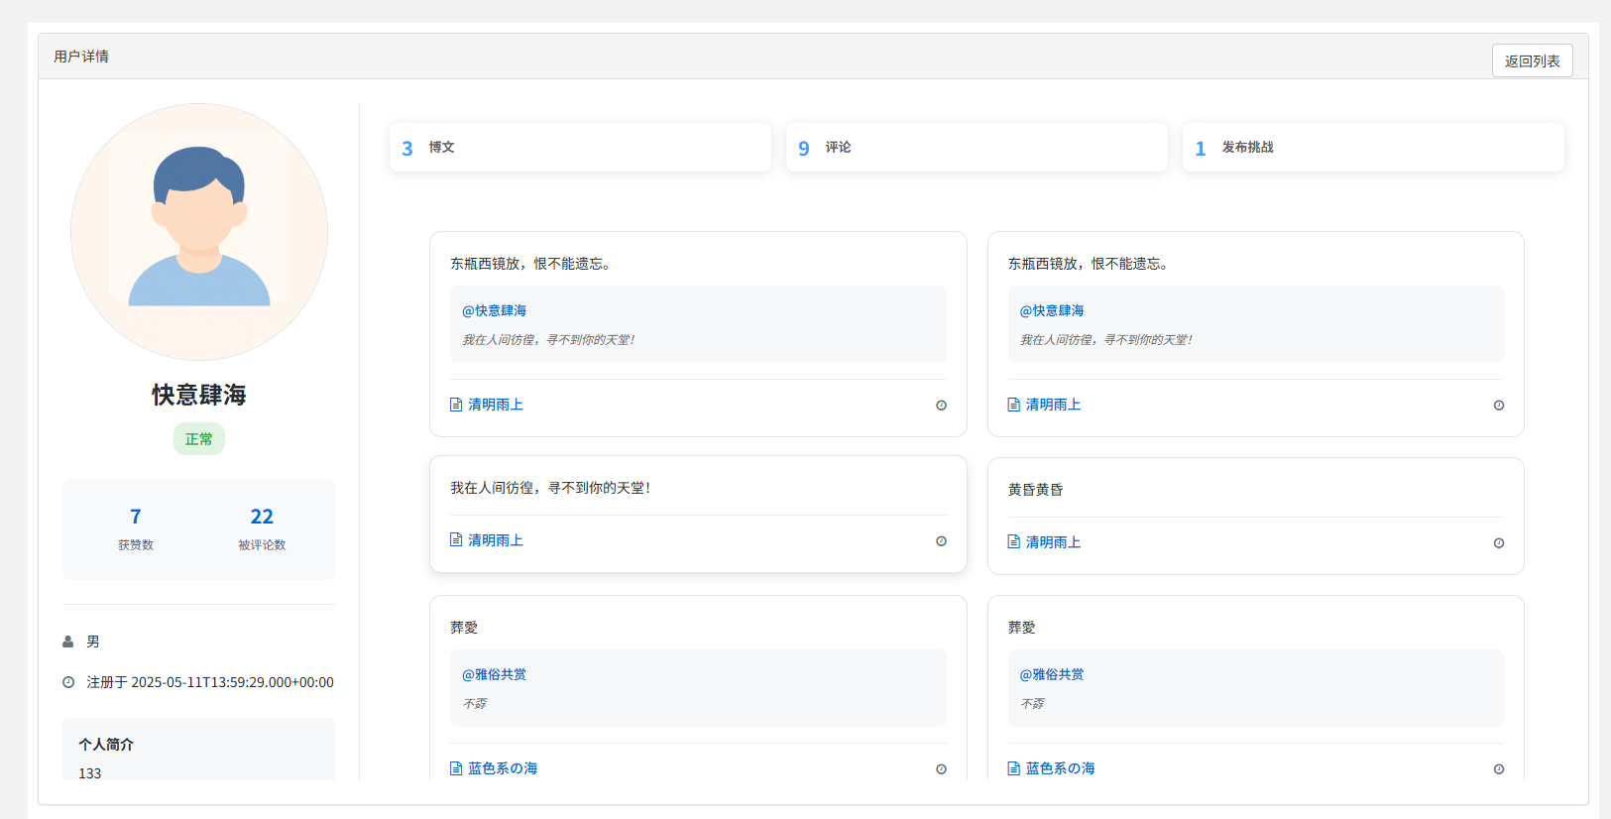

用户挑战详情页，点击进入挑战详情页

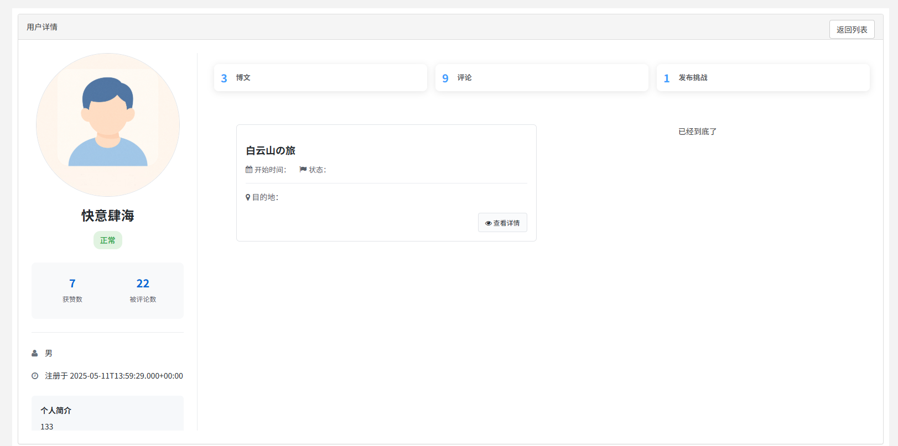

**挑战管理部分**

可以进行挑战的搜索和详情页浏览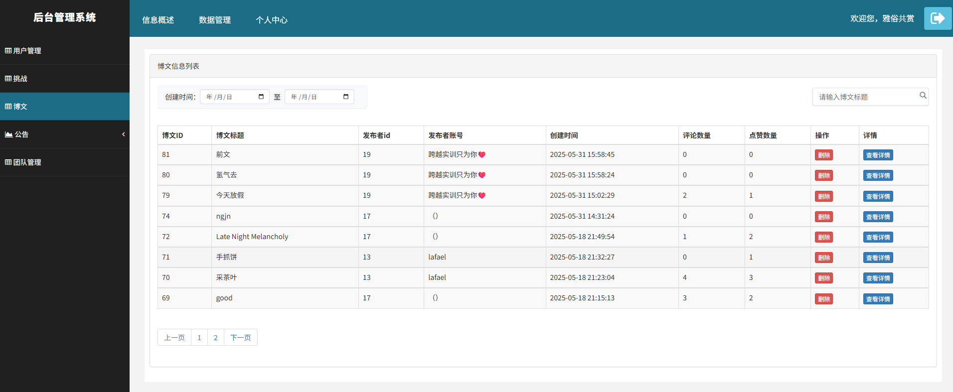

挑战详情页，展示了挑战的基础信息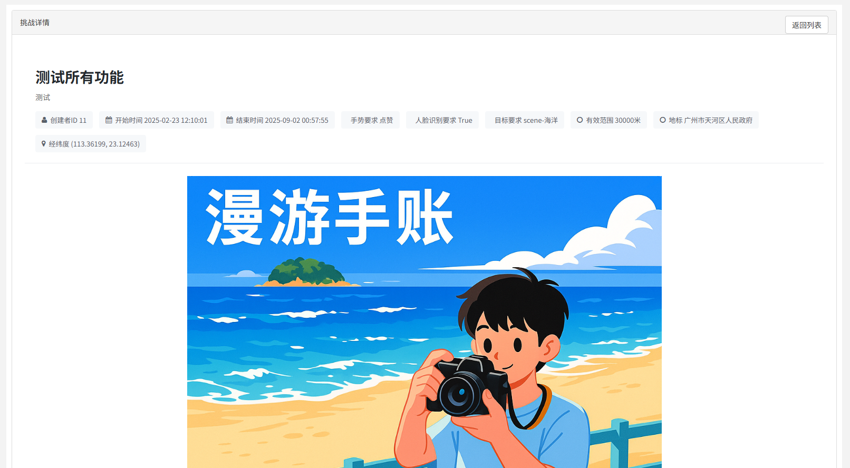

**博文管理部分**

可以进行博文的搜索和详情页的展示

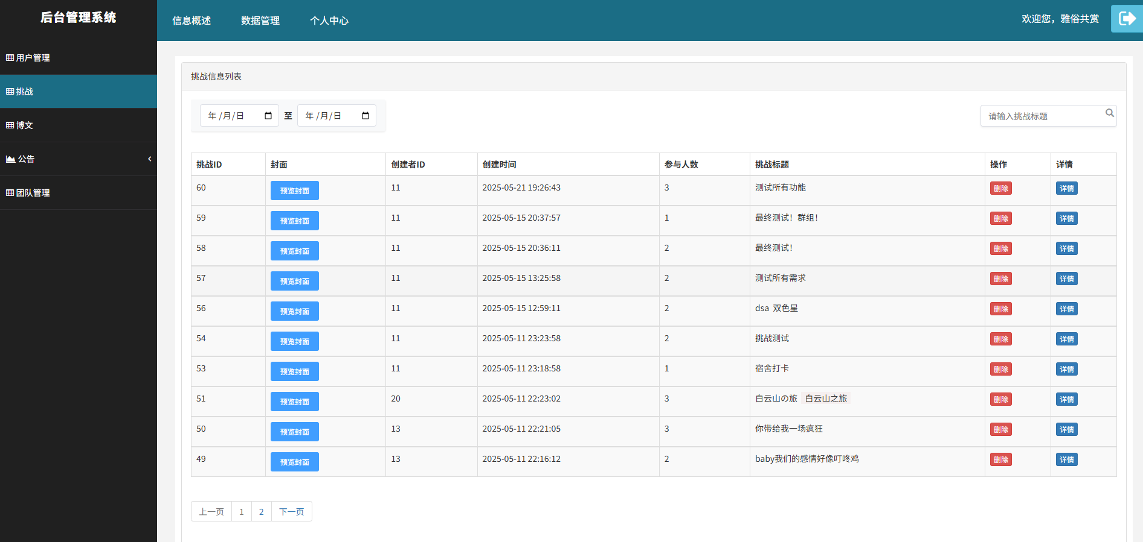

博文详情页，展示用户数据和博文详情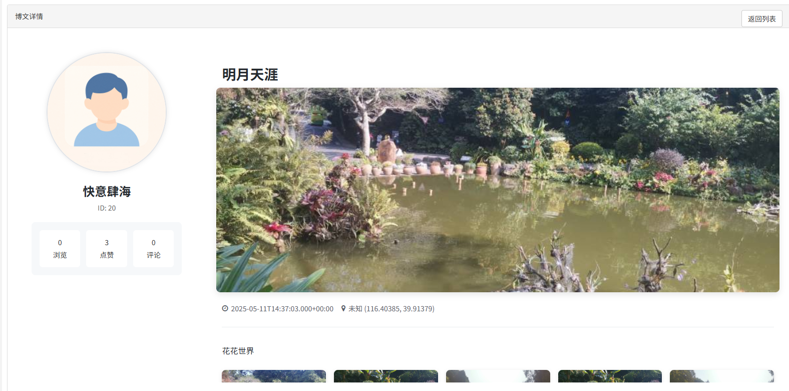

**公告管理部分**

可以进行公告的管理和编辑

**公告管理页**

可以进行公告的搜索和详情页的展示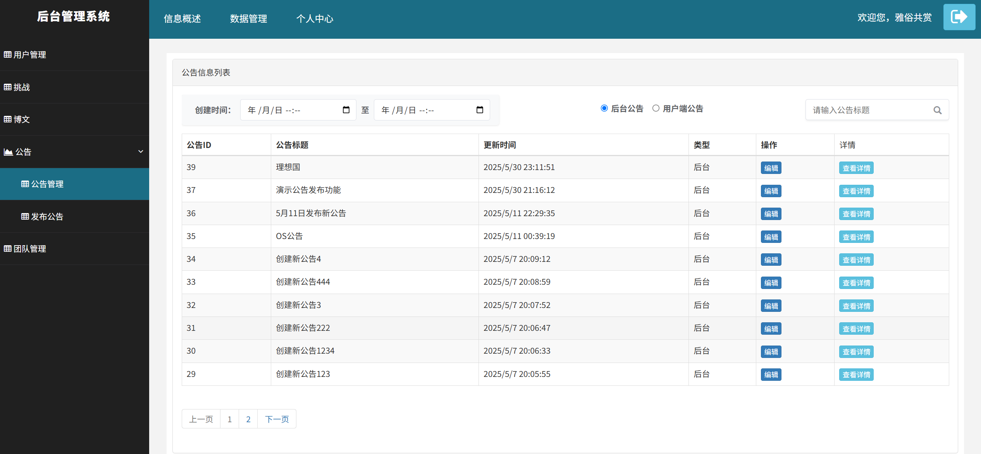

公告详情页，展示公告的详细信息

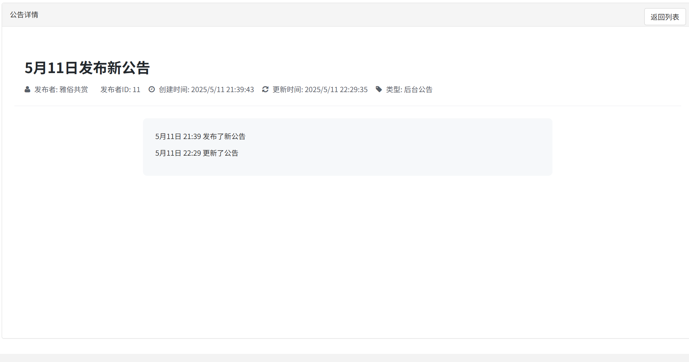

**公告编辑页**

可以编辑公告，选定其属性，比如公告是发送给前台还是后台

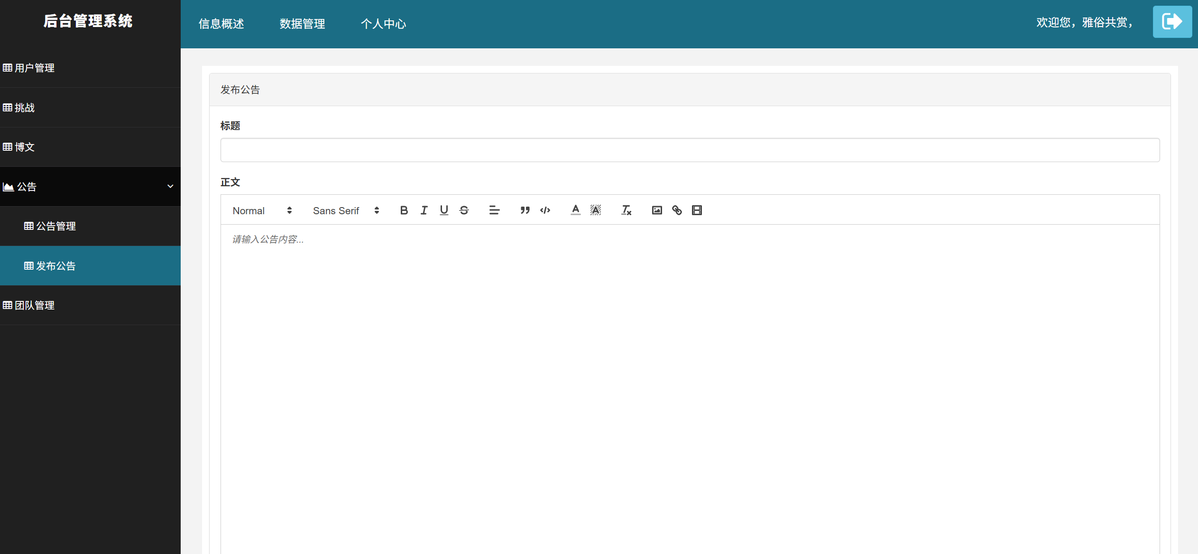

**团队管理页**

可以进行团队的搜索，展示其详情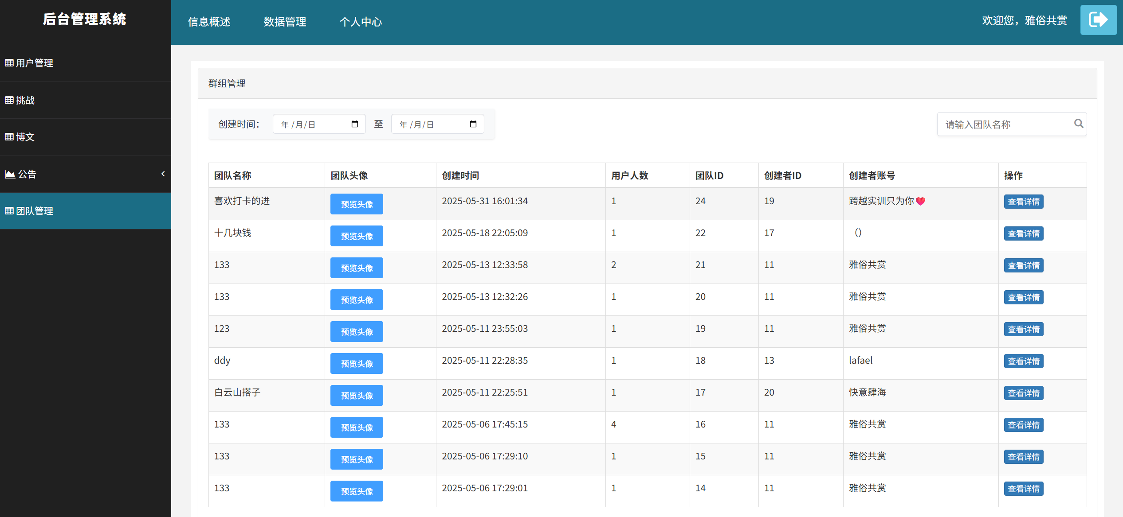

**团队详情页**

展示团队信息，包括团队成员和团队私有的挑战

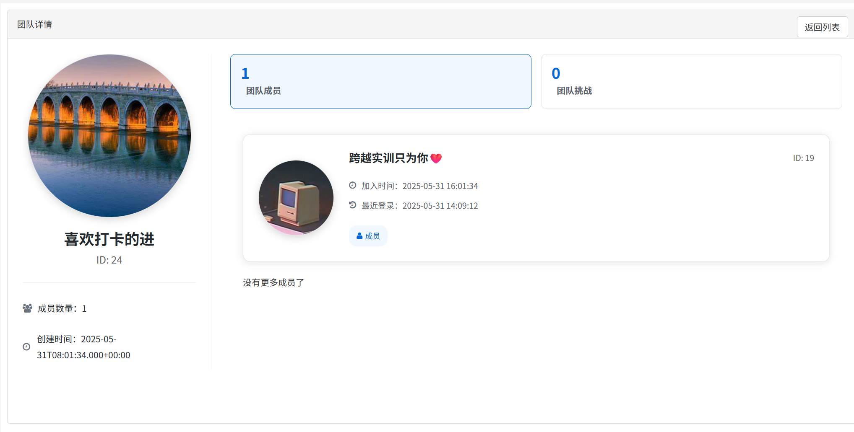

**第三步：个人中心**

**即个人详情页**